附件1
重庆市渝北区单位生活垃圾分类投放指南
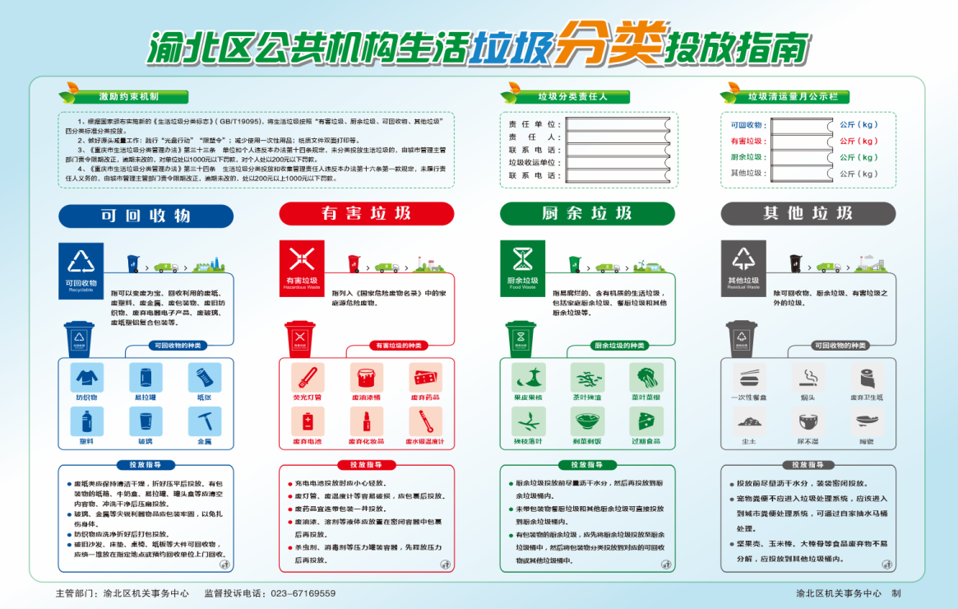
注：置于各单位生活垃圾集中收运点
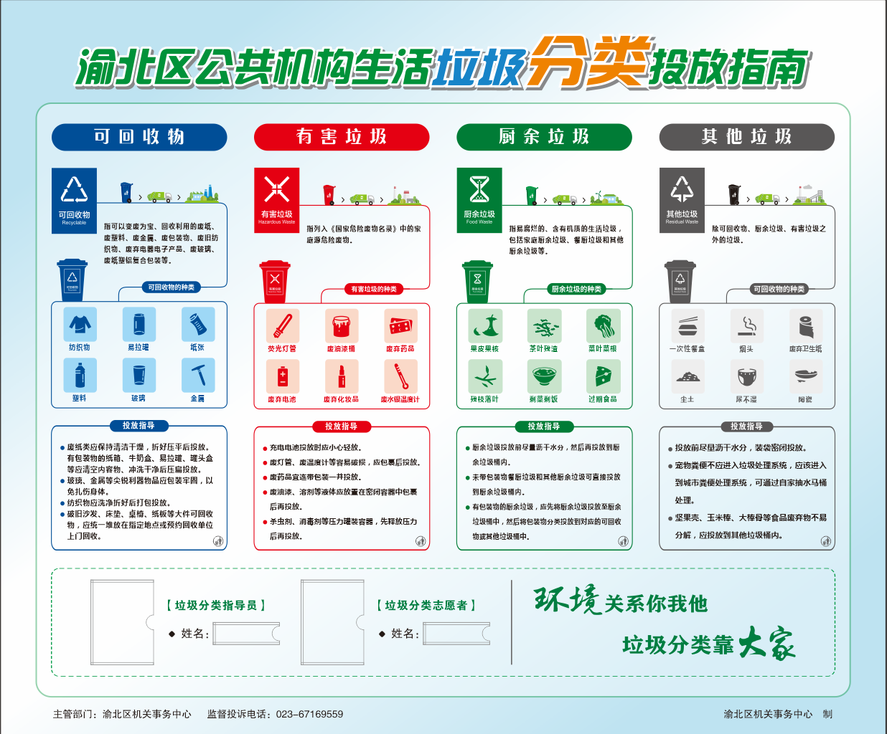
注：置于各单位办公楼各楼层垃圾分类集中投放设施上方

重庆市渝北区民政局办公室 2021年12月10日印发

